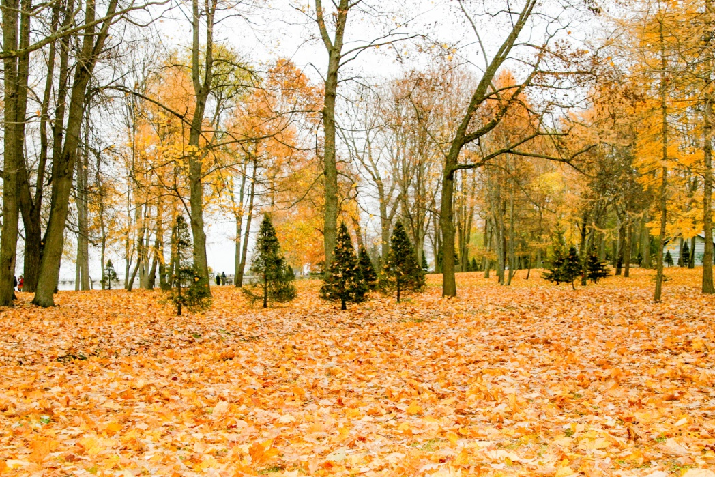 **+ НИ+** 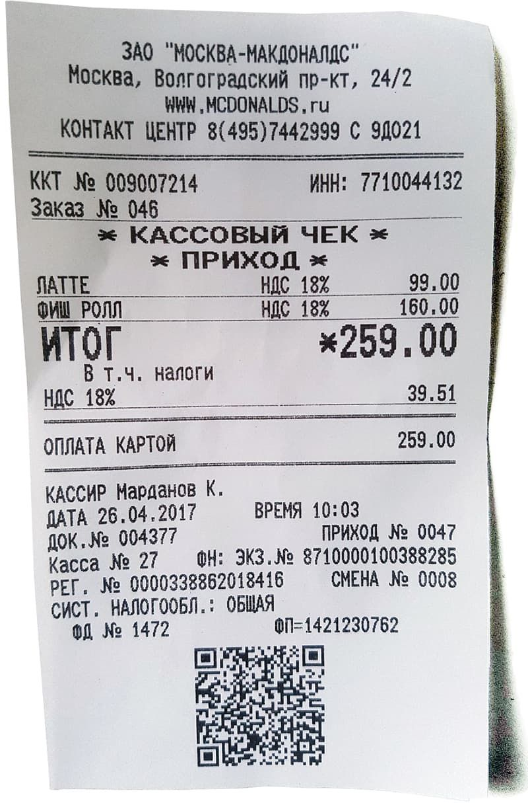

Расшифруй имя героя произведения и запиши его___________________________________________

 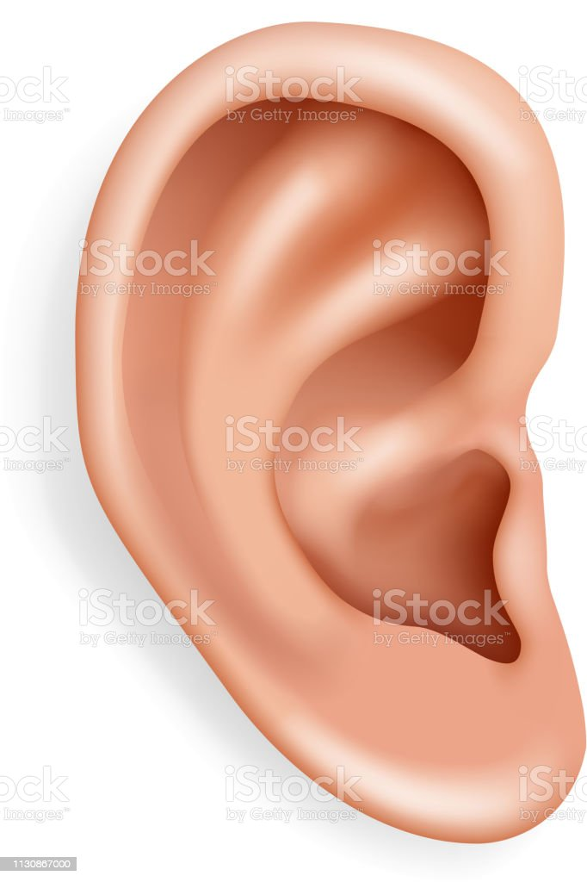 **А**

**А О**

**1 2 3 4**

Расшифруй имя героя произведения и запиши его__________________________________________________

**33, 26, 12, 1**

Расшифруй имя героя, вспомнив алфавит _______________________________________________________

ТIWMRAPЛVЬYKLA

Расшифруй имя героя, выбрав буквы только русского алфавита, и запиши его __________________________________

Реши анаграмму и узнаешь имя героя. Запиши его

КАН Е Д И С_________